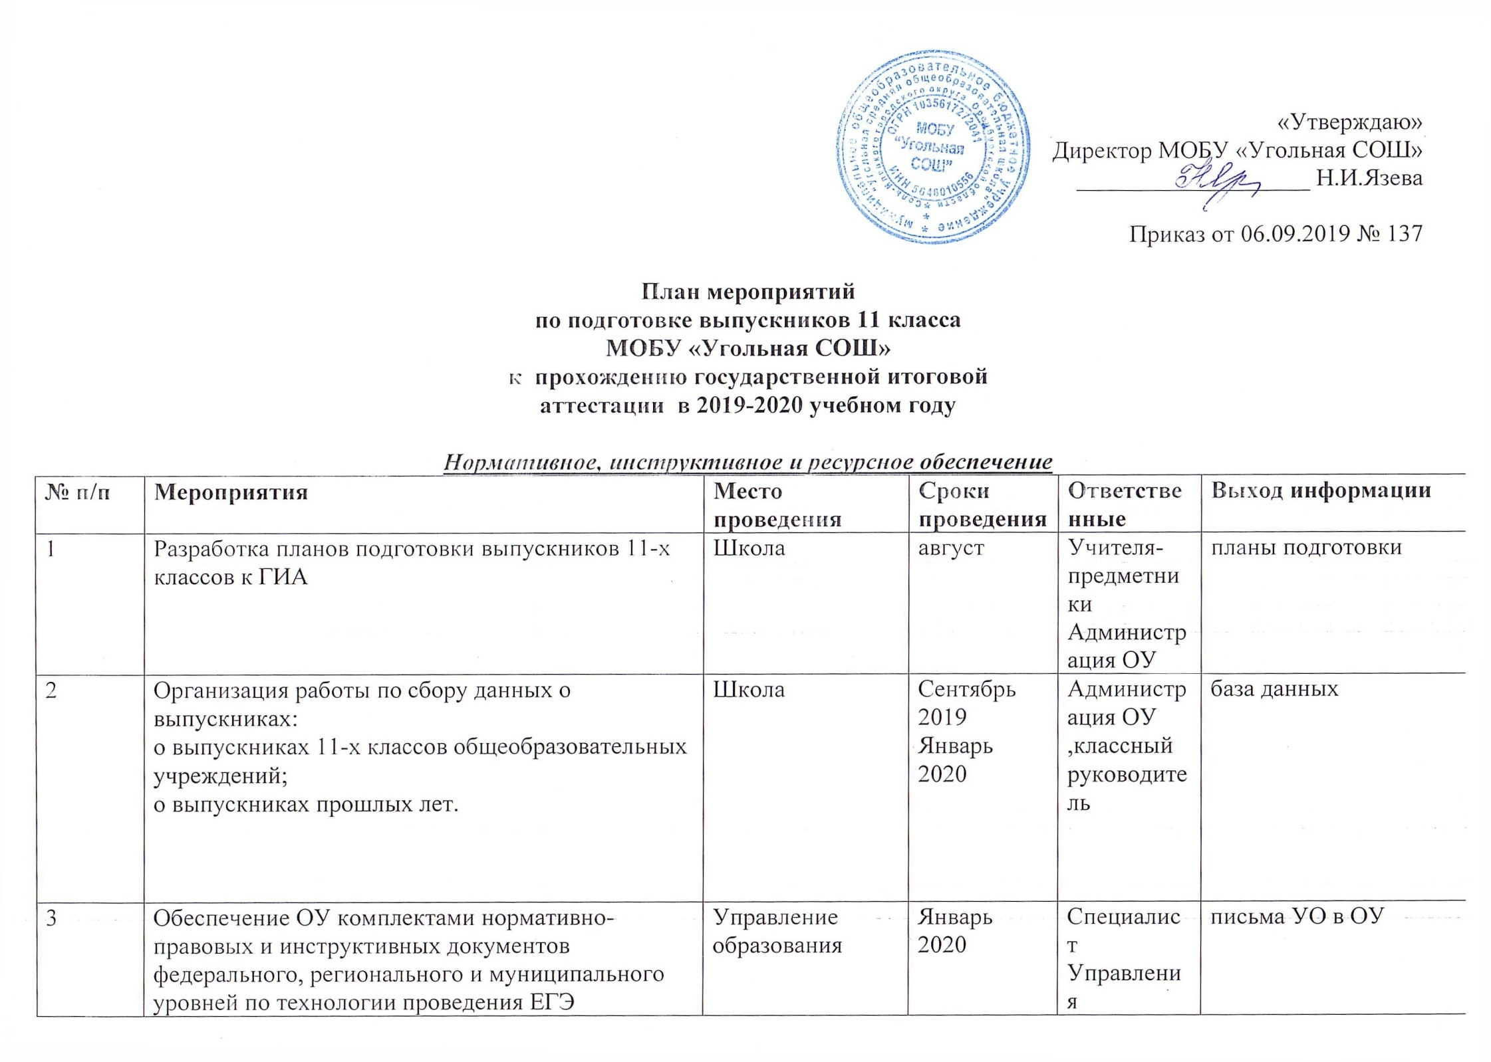

 |  |  |  |  |  | образования
4 | Доведение до учителей-предметников , исполнителей, участников ЕГЭ инструкций по проведению государственной итоговой аттестации в 2020году | Школа | Октябрь  2019  Апрель  2020 |  | Зам.директора Прокофьева Н.А. |  | письма УО в ОУ
5 | Организация участия учителей-предметников образования в региональных совещаниях и семинарах для обеспечения качественного проведения государственной итоговой аттестации обучающихся 11-х классов | УО | В течение года |  | Специалист Управления образования |  | совещания в МО
6 | Контроль хода подготовки к государственной итоговой аттестации выпускников 11-х классов в ОУ | Школа | В течение года |  | Администрация ОУ |  | аналитические справки
7 | Подготовка сводного аналитического отчета по итогам ЕГЭ | школа | июнь |  | Администрация ОУ |  | аналитическая справка

Информационно-методическое обеспечение
№ п/п | Мероприятия | Место проведения | Сроки проведения | Ответственные | Выход информации
1 | Обеспечение выпускников 11-х классов учебными пособиями для подготовки к экзаменам в форме ЕГЭ | ОУ | сентябрь | Руководители ОУ | собеседование
2 | Совещание для учителей –предметников ,классных руководителей по вопросам государственной итоговой аттестации выпускников 11-х классов | Школа | Весь период | Администрация ОУ | протоколы
3 | Мониторинг результатов тренировочных и диагностических работ | ОУ | Весь период | Учителя-предметники руководители ОУ | справки
4 | Осуществление контроля учащихся , имеющих низкие результаты по итогам тренировочных и диагностических работ | ОУ | Весь период | Администрация ОУ | справки
5 | Размещение информации по государственной итоговой аттестации на сайте Управления образования и ОУ. | ОУ | Весь период | Администрация ОУ | размещение информации на сайтах
6 | Оформление тематических стендов в ОУ: «Единый государственный экзамен», «Готовимся к ЕГЭ» | ОУ | сентябрь | Руководители ОУ, учителя-предметники | информация на стендах
7 | Подготовка и проведение педсоветов, совещаний при директоре по вопросам государственной (итоговой) аттестации выпускников 11-х классов | ОУ | Весь период | Администрация ОУ, классные руководители | протоколы
8 | Организация участия руководителей МО, учителей-предметников, родителей в Интернет-форумах и Интернет-конференциях | Управление образования,  Администрация ОУ  ИМЦ | Весь период | Администрация ОУ, родители, учителя-предметники | работа с сайтами

Психолого-педагогическое сопровождение
процесса подготовки учащихся к государственной итоговой аттестации
№п/п | Мероприятия | Место проведения | Сроки проведения | Ответственные | Выход информации
1 | Подготовка выпускников к осуществлению ими осознанного выбора предметов для итоговой аттестации (классные часы, консультации, беседы) | ОУ | Октябрь-январь | Классный руководитель | Справки
2 | Исследование степени тревожности и стрессоустойчивости выпускников | ОУ | Сентябрь-март | Педагог-психолог  ЦДиК | справки
3 | Обработка и анализ полученных данных. Выделение основных групп трудностей у выпускников с целью составления программ адресной психологической помощи. Формирование групп учащихся для коррекционно-развивающих занятий и тренингов. | ЦДиК «Диалог» | Ноябрь-декабрь | Образовательные учреждения,  ЦДиК | ЦД иК  «Диалог»
4 | Подготовка памяток:  «Как помочь ребенку в сложный период подготовки и сдачи ЕГЭ» (для родителей);  электронной памятки «Практические советы по успешной сдаче единого государственного экзамена» (для учащихся) | ОУ | сентябрь | Педагог-психолог | памятки
5 | Реализация программы «Психолого-педагогическое сопровождение выпускников»  консультации по эффективному использованию индивидуальных особенностей и внутренних резервов при подготовке к экзаменам;  обучение методам саморегуляции и самоконтроля;  тренинги по снятию нервно-психического напряжения и повышению уровня стрессоустойчивости | ОУ | Январь-февраль | Педагог-психолог | справки
6 | Психологический семинар-практикум «Готовим к ЕГЭ: проблемы и пути их решения» | ОУ | февраль | ЦДи К «Диалог» | протокол
7 | Индивидуальное консультирование учащихся, педагогов, родителей | ОУ | Весь период | Педагог-психолог | аналитические справки
8 | Итоговое анкетирование выпускников. | ОУ | Май | Педагог-психолог | аналитическая справка
9 | Работа «Горячей линии» по вопросам организации ГИА | ОУ | Весь период | Специалист УО, руководители ОУ | «Горячая линия»
10 | Размещение психологического материалах на сайтах ОУ | ОУ | Весь период | Педагог-психолог | информация на сайтах

Организация обучения выпускников в каникулярное время
№п/п | Мероприятия | Место поведения | Сроки проведения | Ответственные | Выход информации
1 | Индивидуальные и групповые (с учащимися разного уровня подготовки) консультации по русскому языку, математике и другим, наиболее востребованным выпускниками, предметам учебного плана | ОУ | Ноябрь, январь, март | Руководители ОУ,учителя-предметники | собеседование, отчеты
2 | Очная сессия занятий районной очно-заочной школы | МОБУ «Лицей» | ноябрь,  январь,  март | Руководитель РОЗШ,  зам.директора Прокофьева Н.А. | Приказы, письма, справки
3 | Организация обучения выпускников в центрах довузовской подготовки , Губернаторском многопрофильном лицее | ОУ | ноябрь, январь, март | Руководители ОУ | собеседование, отчеты
4 | Организация индивидуальных занятий с выпускниками группы риска | ОУ | весь период | Руководители ОУ,учителя-предметники | Отчеты, справки

Диагностические процедуры и мониторинговые исследования
№п/п | Мероприятия | Место проведения | Сроки проведения | Ответственные | Выход информации
1 | Участие в реализации мониторинга качества образования , организованного министерством образования области | ОУ | Сентябрь- апрель | Зам.директора Прокофьева Н.А. | аналитические справки
2 | Работа по индивидуальным образовательным маршрутам по результатам проведенных контрольных работ | ОУ | Весь период | Учителя-предметники | аналитические справки
3 | Организация участия выпускников в региональных пробных ЕГЭ по русскому языку и математике | МОАУ «Ветлянская СОШ»,  МОАУ «СОШ №4» | апрель | руководители ОУ,кл.руковдитель  зам.директора Прокофьева Н.А. | аналитические справки
4 | Создание банка выпускников (сильных, средних, слабых), мониторинг учебных достижений выпускников | ОУ | сентябрь | Учителя-предметники | аналитические справки, таблицы
5 | Организация и проведение пробных экзаменов по предметам выбора выпускников | ОУ | январь | Учителчя-предметники | приказы, справки
6 | Организация и проведение итогового сочинения | ОУ | декабрь | Учитель рус.языка и литературы  Администрация ОУ | приказы, справки
7 | Административные контрольные работы по допуску выпускников к государственной итоговой аттестации | ОУ | май | Учителя-предметники ,администрация ОУ | приказы, справки

Участие педагогов в организации подготовки выпускников к ГИА
№п/п | Мероприятия | Место проведения | Сроки проведения | Ответственные | Выход информации
1 | Разработка и формирование пакета рекомендаций для учителей- предметников по вопросам подготовки к итоговой аттестации. | Школа | 1 полугодие | Зам.директора Прокофьева Н.А. | раздаточный материал
2 | Направление учителей на проблемные курсы | МО | Весь период | администрация школы | договора, собеседование
3 | Организация на муниципальном уровне постоянно действующих семинаров для учителей, работающих в 11-х классах (по предметам). | СОШ №3, СОШ №7, лицей | весь период | ИМЦ | протоколы , заседания МО
4 | Посещение уроков | ОУ | Весь период | Администрация ОУ | справки

Работа с родителями

№п/п | Мероприятия | Место проведения | Сроки проведения | Ответственные | Выход информации
1 | Проведение школьных родительских собраний по вопросам организации ЕГЭ и ознакомление с нормативно-правовой документацией | ОУ | Весь пеиод | Администрация ОУ | протоколы
2 | Консультирование и психологическое сопровождение родителей | ЦДиК ,ОУ | Весь период | Педагог-психолог | отчеты, справки
3 | Участие в проведении классных родительских собраний | ОУ | Весь период | Кл. руководитель | протоколы

Повышение качества образования по отдельным общеобразовательным предметам

Месяц | Мероприятия | Место проведения | Сроки проведения | Ответственные | Выход информации
1 | Анализ результатов ЕГЭ-2019, выявление пробелов в подготовке по отдельным общеобразовательным предметам. | ОУ | Август | Администрация школы | аналитическая справка
2 | Организация работы проблемно-творческих групп учителей по общеобразовательным предметам по вопросам подготовки к ЕГЭ | ОУ | Весь период | Руководители МО | протоколы заседаний МО
3 | Практические семинары учителей русского языка, математики | ОУ | Весь период | Руководители МО | протоколы заседаний МО
4 | Проведение консультаций для выпускников 11 классов по \выбранным предметам, а также русскому языку и математике. | ОУ | Весь период | Учителя-предметники Руководитель РОЗШ | собеседование, отчеты, справки
5 | Проведение диагностик учителей, требующих дополнительного методического сопровождения, работающих в 11 классах | ОУ | Весь период | Зам.директора по УР | отчеты, справки
Контроль, анализ, регулирование
1 | Контроль деятельности учителей-предметников по подготовке к ЕГЭ | ОУ | Весь период | Администрация ОУ | справки
2 | Проведение собеседований с учителями –предметниками по ходу подготовки к ЕГЭ | ОУ | Весь период | Администрация ОУ | протокол собеседовния
3 | Контроль индивидуальной работы педагогов с выпускниками в системе подготовки к ЕГЭ, Посещение уроков, дополнительных занятий | ОУ | Весь период | Администрация ОУ | собеседование, отчеты, справки
4 | Контроль обновления сайта школы по вопросам ЕГЭ | ОУ | Весь период | Инженер ,зам.директора поУР | справки
5 | Контроль реализации тематического планирования учителей- предметников, успеваемости, посещения учебных занятий, консультаций по подготовке к ЕГЭ | ОУ | Весь период | Администрация ОУ | собеседование, отчеты, справки
6 | Внутренний мониторинг качества(анализ успеваемости, кадрового потенциала, анализ и управленческие решения по итогам) | ОУ | Весь период | Администрация ОУ | собеседование, отчеты, справки
7 | Сравнительный анализ результатов ЕГЭ за три года в целом по школе | ОУ | июнь | Администрация ОУ | аналитическая справка

